第十章 曲线与曲面(三): B-样条曲线

回想一下，设计一条曲线，我们可以通过Bezier控制多边形给出大致轮廓，再通过调整控制顶点来调整曲线。如果是有理Bezier曲线，还可以通过调整权因子来调整曲线。对设计者来说，确实方便。但是，Bezier曲线有两个缺点：
- 次数取决于Bezier控制顶点的个数，曲线次数太高。
- 整体性。牵一发而动全身，太敏感。
这正是我们引进B样条曲线的原因。具体做法是，将Bezier曲线的Bernstein基换为B样条基。B样条曲线是NURBS的基础，而NURBS是CAGD中的核心技术。

三次样条曲线

• 预备知识：三次样条曲线的定义
定义1. 设区间 [a,b] 分割为 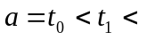 …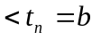, 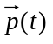是满足下列条件之向量函数。
i 每个小区间 [t_{i ,} t _{i+1}], i=0,1,…,n-1 上， 是 t 的3次向量多项式。
ii ∈ C²[a,b]. 即有直至 2阶的连续导向量。
则 为 [a, b] 上关于分划 …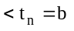 的 3 次参数样条曲线。

• 从样条曲线的观点导出三次等距B样条
设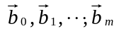为空间任 m+1 个点向量，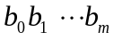为特征多边形，顺次取4 个顶点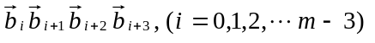作三次曲线段：
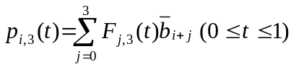 (1)
这里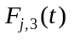为待定基函数 (调配函数). 这 m-2 段曲线要求：
①
② 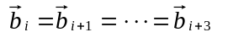时，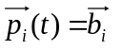.
我们由①,②推导。
由①有
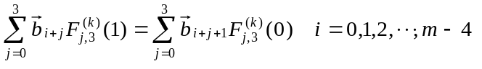
所以
由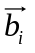之任意性有：
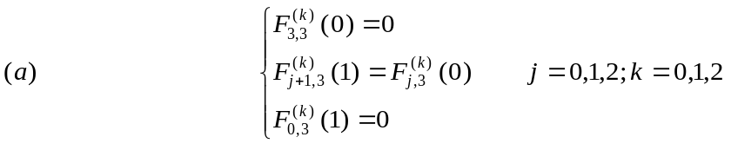
由②有
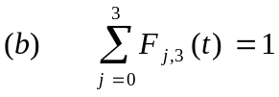
由(a)，按幂级数展开有:
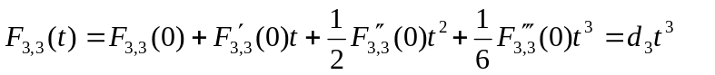
其中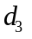待定。又由于
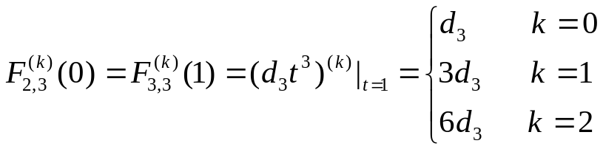
我们有
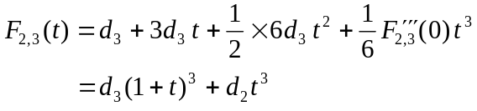
其中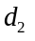待定。类似有
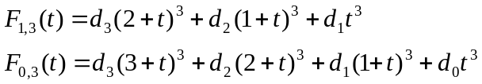

其中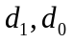待定。
由(b), 既然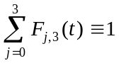，将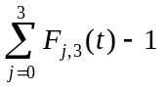写成幂级数形式，各项系数必为0。故有
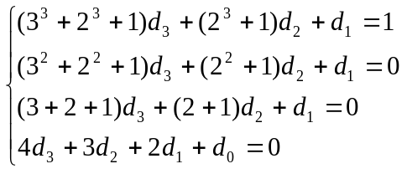
也即
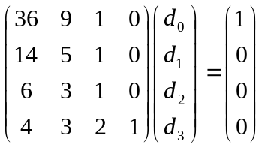
解此方程组得：
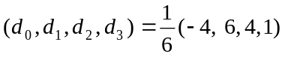
于是，求得如下：
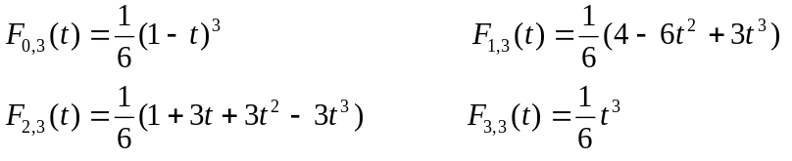
不难发现，这样推导得到的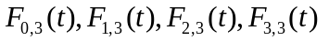恰好为关于分划 …< 0 < 1 < 2 < 3 < … < n < … 的三次 B－样条基 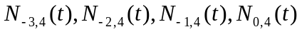在 [0,1] 上的表示式。所以 (1) 式即为等距三次B样条曲线。
另外，还可得到等距三次B样条曲线的矩阵表示：
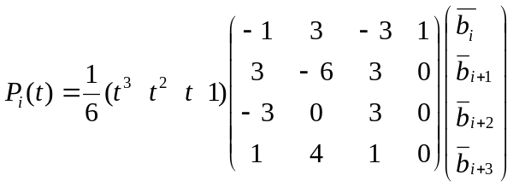

B样条基函数
B样条基函数是样条函数空间中具有最小支承的一组基，也称为基本样条(Basic spline), B样条基函数有多种定义形式，例如有积分、差分、卷积、截断幂、递推形式等，理论上较多采用截断幂函数的差商定义，但实际工程计算则更多采用de Boor-Cox递推公式定义B样条基函数，这样不仅便于计算分析基函数的性质，而且也简明直观，具有明显的几何特征。在下面的叙述中，通常不分参数记号u和t之间的差别。
定义3.1 设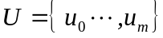是单调递增的实数序列，即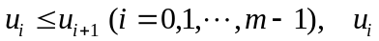称为节点（Knot），U称为节点矢量，第i段p次（degree）(或p+1阶（order）) B样条基函数，记为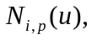 定义如下：
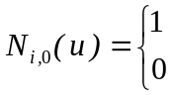 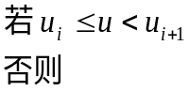 （1-3-1）
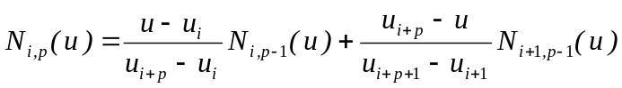
并且规定：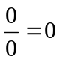.
B样条基函数的递归定义如图所示。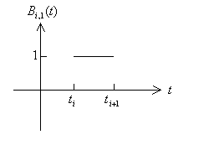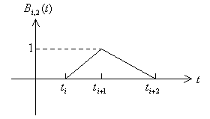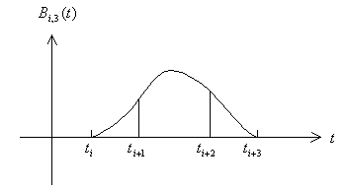
B样条基函数的性质：
- 局部支撑性和非负性 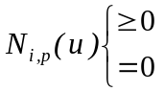 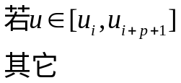
- 任意给定节点区间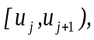 最多只有p+1个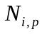非零; 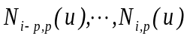非零；
- 规范性：对于任一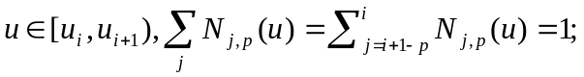
- 除p=0外，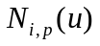存在一个最大值；
- 在节点区间内部，任意阶可导，而在节点处是p-k次可导，其中k是该节点的重数。因此升阶可增加连续性; 降低节点重数，也可增加连续性。
（6）的导函数: 由递推公式，k阶导函数可表示为：
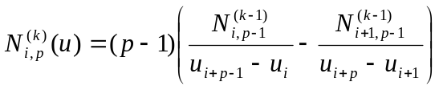
对于以下形式的非周期节点矢量：
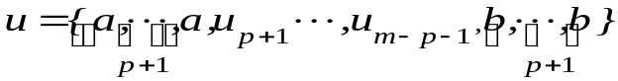 （1-3-2）
B样条基函数有下列性质：
（7）设节点个数为m+1，则有n+1个基函数，这里n=m-p-1，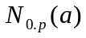 =1，和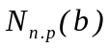=1;
（8）若节点矢量是如下形式
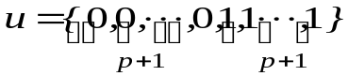
则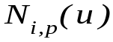变成了p次Bernstein基函数，由此可见，Bernstein基函数是B样条基函数的特例。

• 三次等距B样条曲线的性质
三次等距B样条曲线有如下几何性质：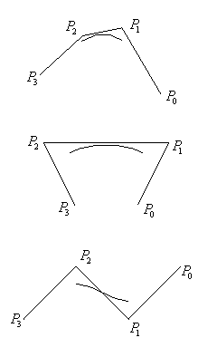

i 凸包性质。因为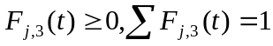,所以每一段三次均匀B样条均在相应的四顶点之内。
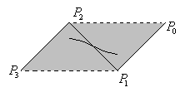

ii 端点性质。
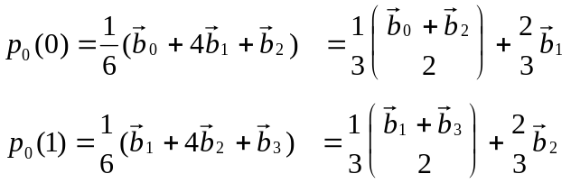
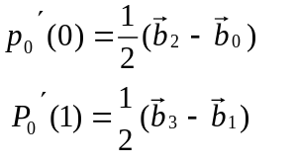
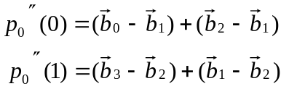
iii 局部性质。改动一个控制顶点，至多仅影响控制顶点邻近的四段曲线 (改动首未控制顶点，至多影响首未1,2,3段曲线, 几何设计非常欢迎这一点。
iv 顶点取特殊情况的等距三次B样条曲线
① 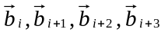共线，由凸包性质知，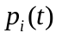为直线段。应用此性质，可在CAGD外形设计中，得到光滑的、有嵌入直线段的曲线。
② 三点共线。由端点性质知，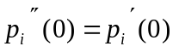, 从而，端点的曲率为0。所以， 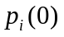可能为拐点。
③ 两顶点相重 (不妨设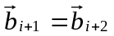)。由端点性质知，, 从而，端点的曲率为0。所以， 可能为拐点。
④ 三顶点相重 (不妨设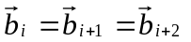)。此时，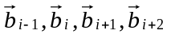共线，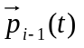为直线段；同理，共线，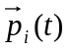为直线段；又由端点性质，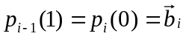, 从而，曲线中含有一个尖点。
总之，三次B样条曲线有以下优点：
① 便于局部修正。
② 曲线形状取决于特征多边形，且在各段凸包内。
③ 用共线、重顶点，可以产生尖点和直线段。

• 三次等距B样条曲线的边界条件
实际应用中，对控制顶点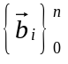 ,常要求曲线过首未点，且以首未边为切矢。作法是：延长首未边，产生新顶点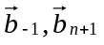，并使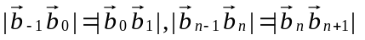，于是由 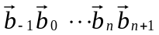为顶点，所产生的B样条曲线，即为所求。

一般B样条曲线的定义
定义1. 设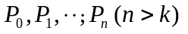为给定的空间 n+1 个点，称下列参数曲线
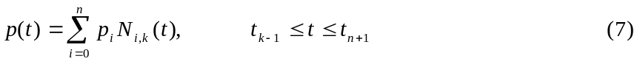
为 k 阶 (k-1 次) 的B样条曲线，折线 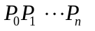为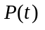的控制多边形。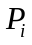, i = 0,1,…n为的控制顶点。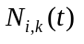为定义在分割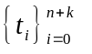上的 k 次B样条基函数，可由 de Boor-Cox公式确定。

- 一般B样条曲线的性质

• 导数公式

由B样条基的微分差分公式，有：
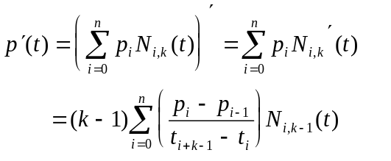
• 表示的唯一性
以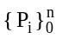 为控制顶点的 k 阶 B 样条可唯一地表示为 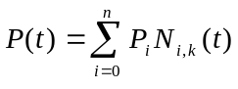 。
注意：等价于0的B样条表示的唯一性。可由数学归纳法证明。
• 规范性
当且仅当 退化为一点，即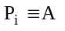时，由其所确定的B样条曲线退化为一点。
证明：若，则 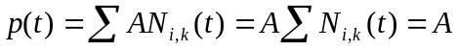。反之，若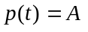, 即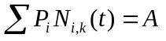，对此式求导，得到 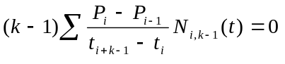，因此，由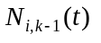的线性无关性，知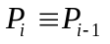，从而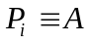。
• 连续性
k 阶B样条是分段的 k-1 次参数曲线，在节点处不低于 k-1-m 次连续，m 为节点重数。
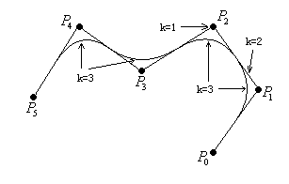
• 凸包性
k 阶B样条的任一段，均落在相应的 k 个顶点之凸包内。
• 局部性
改变 k 阶B样条的一个顶点，至多影响此点为中心的相邻 k 段曲线。
• 直线保持性

控制多边形退化为一条直线时， 曲线也退化为一条直线。
• 几何不变性

B样条曲线的形状和位置与坐标系的选择无关。
• 变差缩减性局部性
设平面内 n+1 个控制顶点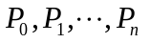 构成B样条曲线 P(t) 的特征多边形。在该平面内的任意一条直线与 P(t) 的交点个数不多于该直线和特征多边形的交点个数。

de Boor 算法
• de Boor 算法的导出
现考虑B样条曲线 P(t) 的计算问题。由 de Boor-Cox 公式，有：
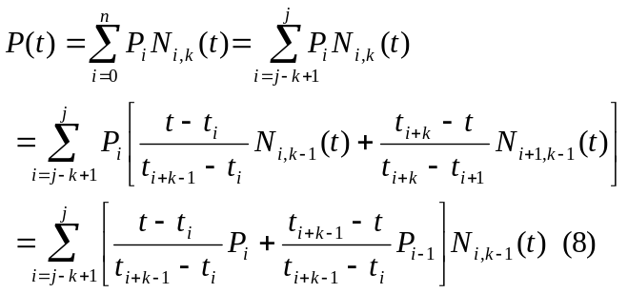

现令
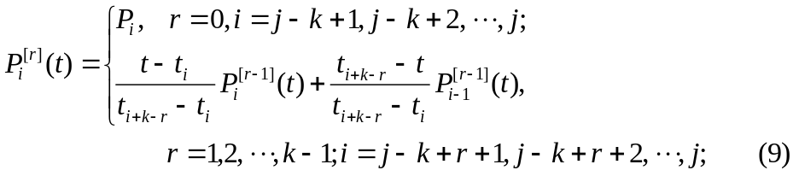

则 (8) 式可表示为
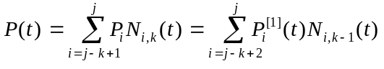
上式是同一条曲线从 k 阶B样条表示到 可 k-1 阶B样条表示的递推公式，反复应用此公式，得到：
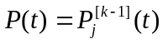
于是，的值可以通过递推关系式 (9) 求得。这就是著名的 de Boor 算法。
• de Boor 算法的递推关系
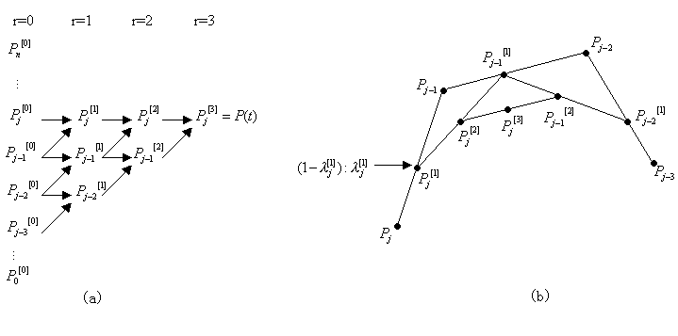
• de Boor 算法的几何意义
de Boor算法有着直观的几何意义 ⎯ 割角，即以线段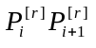 割去角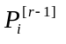。从多边形 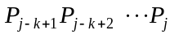 开始，经过 k-1 层割角，最后得到上的点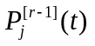。
• 由de Boor 算法导出三次B样条的Bezier表示
在使用时，为了减少计算量，希望曲线次数越低越好，但二次曲线是一条抛物线，不能反应曲线的拐点；所以一般使用三次 ( 四阶) 样条曲线。下面来讨论三次(四阶)样条曲线与Bezier曲线的关系。由 de Boor 算法，知下列公式成立：
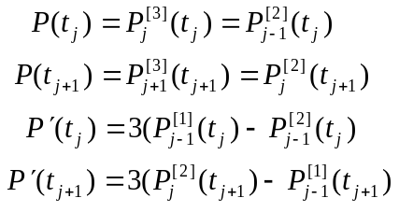
由于在区间 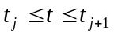 上是三次多项式，故以上两个性质表明：这段曲线如表示成三次Bezier曲线，则其控制顶点为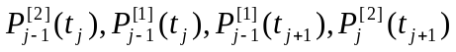。即可表示为
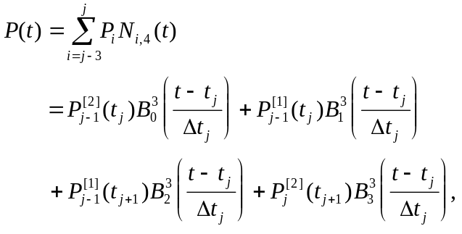
其中，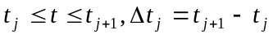。这表明，对四阶B样条曲线而言，de Boor算法不仅是求的方法，也是把转化为一段Bezier曲线的工具。

- Oslo节点插入算法
假设原始节点矢量 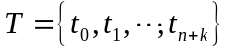, 且为非减序列；原始控制顶点序列为
, 在节点区间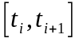中插入 s 重 (s<k) 节点 t，控制点中与区间 相关的 k 个原始控制顶点为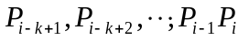。经过节点插入后，曲线不变，但控制顶点和节点矢量将发生变化。新的节点矢量记为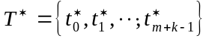, 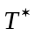仍为非减序列。新的控制顶点由下式给出：
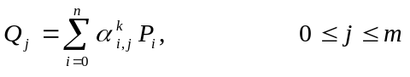

其中
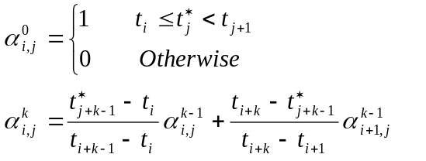
- Boehm节点插入算法

1．插入一个节点

设已给一条k阶B样条曲线的原始节点矢量为
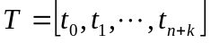。
现在要在定义域某个节点区间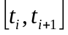内插入一个节点t，于是得到新的节点矢量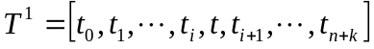，重新编号成为
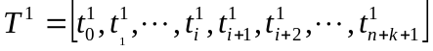
这个新的节点矢量U¹决定了一组新的B样条基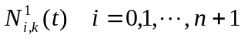。
原来的B样条曲线就可以用这组新的B样条基与未知新顶点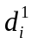表示出
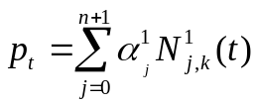。
1980年Boehm给出了这些未知新顶点的计算公式(s重)：
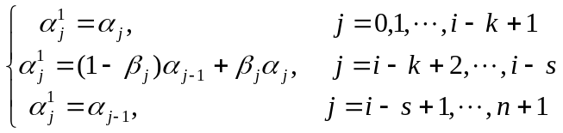其中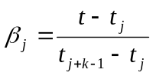
α_{i-k+1}

α_{i-k+2}
α_{i-k+3}
…
…

α¹_{i-k+2}
α¹_{i-k+2}
…
…
…
α¹_{i}
α_{i}
s=0时插入一个节点
2 重复插入同一节点
Boehm将插入一单个节点的算法推广用来插入一个重节点。实际上是用递推得到：

其中
- 利用节点插入算法转化B样条为Bezier
B样条曲线通过插入节点，使曲线定义域内所有节点具有重复度k就可以得到一组首尾相接且同为K次的Bezier曲线。
B样条曲线采用分段Bezier曲线表示后，各段曲线就具有了相对独立性。移动一曲线段内的Bezier点只影响该曲线段的形状，对其它曲线段的形状没有影响。

反算B样条插值曲线的控制定点
为了使一条k次B样条曲线通过一组数据点Pi, i=01,..n，反算过程一般使数据点Pi与B样条曲线定义域内的节点一一对应，即P_{i}有节点值U_{k+i} i=0,1,..n。接着就可以给出由n+k个控制定点为未知矢量的由n+1个矢量方程组成的线性方程组。
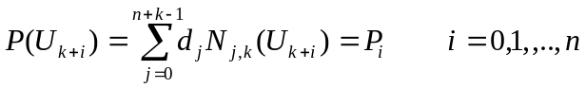 对于周期闭曲线，令d_{n+i}=d_{i}, i=0,1,…,k-1。可以解出唯一解。对于开曲线（包括非周期曲线），需补充k-1个由合适的边界条件给出的附加方程联立求解，如：切矢条件，自由端点条件等。
- 三次B样条曲线的重顶点技术
- 4顶点重合
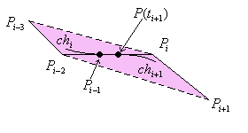

- 4顶点共线
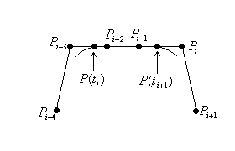

- 三次B样条曲线的重节点技术
• 端点处四重节点。 即：，则过，且以为切方向。
• 内节点有三中节点。则：

• , (特别地，可以取 0＝0＝0＝0 < 1=1=1=1)

则， 上为以 为顶点的Bezier曲线，即

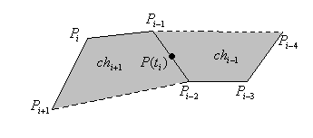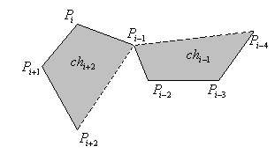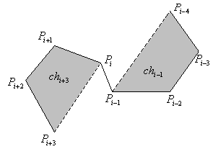

• 应用之一：要求曲线在 处仅切线连续，曲率不连续，则取 为二重节点。
• 应用之二：要求曲线在 处出现尖点，则取 为三重节点。

NURBS(Non-niform Rational B-pline)曲线
(一)．提出NURBS曲线是为了找到与描述自由型曲线曲面的B样条方法相统一的又能精确表示二次曲线弧与二次曲面的数学方法。
优点：
- B样条、Bezier曲线不能精确表示除抛物线以外的二次曲线和二次曲面片，而二次曲线和曲面在实际中广泛应用。而NURBS既与B样条方法统一，又能精确表示二次曲线弧和二次曲面片。进而既为标准解析形状(初等曲线曲面)还为自由型曲线曲面的精确表示与设计提供了一个公共的数学形式。
- 修改控制顶点和权因子为各种形状设计提供了灵活性。
- 具有明显得几何解释和强有力的几何配套技术(节点插入、细分、升阶、拼接操作)。
- 对几何变换和投影变换具有不变性。
- 非有理B样条、有理与非有理是其特例。
缺点：
- 比传统的曲线曲面定义需要更多的存储空间，如空间圆需7参数(圆心、半径、法矢)，而NURBS定义空间圆需38各参数。
- 因子选择不当会引起畸变。
- 对搭接、重叠形状的处理很麻烦。
- 反求曲线曲面上点的算法存在数值不稳定。

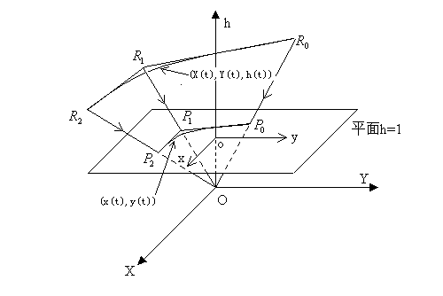
(二)．K阶NURBS曲线的定义
- 有理分式表示

其中P_{i}是特征多边形控制顶点位置矢量；ω_{i}是与P_{i}对应的权因子，ω₀，ω_{n}>0，其余ω_{i}≥0；N_{i,k}(u)是由节点矢量T＝[t₀, t₁, … , t_{i}, … , t_{i}, …, t_{n+k}]决定的k 阶B样条基函数，节点个数m=n+k+1，n为控制项的点数，k为B样条基函数的阶数。
对于非周期NURBS曲线，常取两端节点的重复度为k，即有：，在大多数实际应用中，α=0, β=1。

C_{N}(u)在区间上是一个k-1次有理多项式，C _{N}(u)在整条曲线上具有k-2次连续性，对于三次B样条基函数，具有C²连续性。
当n=k-1时，k阶NURBS曲线变成n次有理Bezier曲线。
- 有理基函数表示

R_{i,k}(u)，i=0,1,…,n称为k阶有理基函数，具有k阶B样条基函数类似的性质。
- 局部性：R_{i,k}(u)=0，u∉[t_{i}, t_{i+k+1}]；
- 权性：；
- 可导性：在节点处具有(k-1-r)次连续可导，r是在该节点的重复度。
- 若ω_{i}=0，则R_{i,k}(u)=0；
- 若ω_{i}=+∝，则R_{i,k}(u)=1；
- 若ω_{j}=+∝，且j≠i，则R_{i,k}(u)=0；
- 若ω_{j}=1，j=0,1,…,n, 则当其它B_{i,k}(u)是构造Bezier曲线的Bernstein基函数。
- 权因子的几何意义
NURBS曲线权因子ω_{i}只影响参数区间[t_{i}, t_{i+k+1}]的形状
ω₃对曲线影响的情况是：
B=C(u; ω₃=0)；N= C(u; ω₃=1)；B₃= C(u; ω₃=3)；
对于ω_{i}，令参数α=; ω_{i}=1 )；β= R_{i,k}(u)；
B_{i}=C(u; ω_{i}≠[0,1])，则曲线上N和B_{i}在B和P_{i}之间的变化可表示为：

并可得到(P_{i}，B_{i}，N，B)四点的交叉比例，即：

- ω_{i}增/减，β增/减，曲线被拉向/开P_{i}；
- ω_{j}增/减，曲线被拉向/开P_{i}，j≠i；
- B的运动将扫描出一条直线段，即图中BP₃；
- 若B_{i}趋向P，则β趋向1，ω_{i}趋向正无穷。

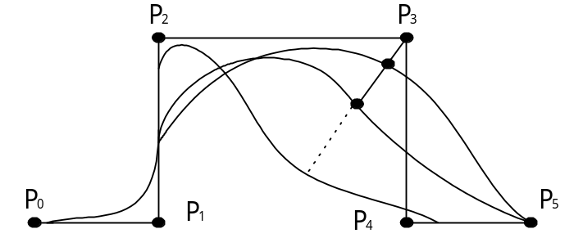

作业：
1 已知4阶B-样条曲线P(t)的节点向量为
0，0，0，0，0.5， 1，1，1，1
控制顶点为
100, 100
150, 200
200,250
250,200
300,100
求t=0.4处曲线的值，并画处de Boor三角形。

2．对上述B样条曲线，插入节点0.7,
求新曲线的控制顶点。

